青岛国际博览中心现场服务价格表

一、水电气接驳单价
青岛国际博览中心施工费用价目表
序号 | 名称 | 规格 | 单位 | 单价(人民币) | 备注
1 | 室内照明  及动力用电  （不含配电箱） | 220V/16A | 个 | 350 | 每个标准展位内用电总功率500W内免费。 非常规用电，24小时用电加收200元（16A）  125A押金：3000元  63A押金：1300元  16A/32A押金：700元
 |  | 220V/32A | 个 | 700
 |  | 380V/32A | 个 | 1000
 |  | 380V/63A | 个 | 2000
 |  | 380V/125A | 个 | 3800
2 | 室外照明  及动力用电  （不含配电箱） | 220V/16A | 个 | 550 | 每个标准展位内用电总功率500W内免费。 非常规用电，24小时用电加收200元（16A）  125A押金：3000元  63A押金：1300元  16A/32A押金：700元
 |  | 220V/32A | 个 | 900
 |  | 380V/32A | 个 | 1200
 |  | 380V/63A | 个 | 2400
 |  | 380V/125A | 个 | 4400
3 | 布展期间临时施工用电 | 单相220V/16A | 处（3天内） | 300 | 布展3天以外每天每处加收100元（不含配电箱）
4 | 压缩空气 | 0.8-1.0Mpa | 处 | 1400 | 每处一条出气管
5 | 供水  排水 | 临时供水 | 次 | 400 | 一次性注水大于20立方价格另议
 |  | 直排式冷却水 | 处 | 1000
6 | 吊点 |  | 处 | 800 | 不超过400KG
7 | 电动升降吊杆 |  | 根 | 1200 | 不超过200KG
8 | 施工证 |  | 个 | 10
9 | 施工车辆证 |  | 个 | 50
10 | 展台施工许可证 |  | 个 | 20
11 | 审图费 |  | 展台 | 80

二、通讯服务单价
Fu 青岛国际博览中心通讯服务价目表
序号 | 名称 | 规格 | 单位 | 单价(人民币) | 备注
1 | 互联网网通线路 | 有线宽带 | 处 | 500 | 一出端口最多接2台电脑，多加一台加收100元。  室外布线加收100元。
 |  | 无线宽带 | 台 | 300
2 | 电 话 | 国际电话 | 处 | 1000 | 600元话费押金，400元使用费用
 |  | 国内电话 | 处 | 600 | 200元话费押金，400元使用费用
备注：电话使用和有线互联网需要提前20天预约
三、加班费、施工押金及特装管理费收取标准
青岛国际博览中心施工费用价目表
序号 | 名称 | 规格单位 | 单价(人民币) | 备注
1 | 特装管理费 | 平方/展期 | 15 | 特装展位是指参展商租用光地，自带展具现场组合装修展位。
2 | 加班费 | 4元/小时/平方 |  | 24点以前
 |  | 6元/小时/平方 |  | 24点以后
 |  | 最少收费单位为50平方米，不足50平方米按照50平方米计算
3 | 特装展位现场装修施工押金 | 100平方米以内 | 10000元 | 不破坏展馆任何设施，展位搭建/拆除期间遵守博览中心施工管理规定，展会结束后将展位内卫生清理干净退还押金。
 |  | 100——200平方米 | 20000元
 |  | 200——300平方米 | 30000元
 |  | 300平方米以上 | 50000元
四、展具租赁单价
展具租赁单价表
物品名称 | 规格（mm） | 单位 | 租赁单价 | 押金及备注 | 图片
咨询桌 | 974*474*728 | 张 | 100 | 300 | 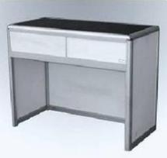
洽谈桌 | 650*650*700 | 张 | 80 | 300 | 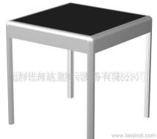
玻璃圆桌（配4椅） | 直径80 | 套 | 400 | 1200 | 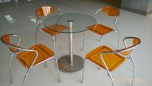
折叠桌 | 1200*600*760 | 张 | 80 | 420 | 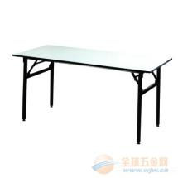
折叠椅 |  | 把 | 40 | 100 | 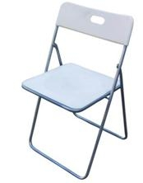
水晶椅 |  | 把 | 50 | 200 | 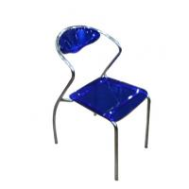
吧凳 |  | 个 | 80 | 200 | 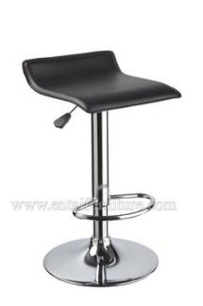
展示橱 | 500*1000*800 | 张 | 200 | 500 | 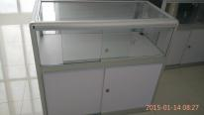
三面玻璃柜 | 500*1000*2000 | 个 | 300 | 500 | 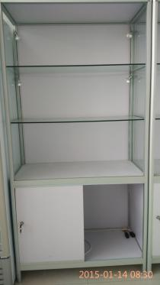
四面玻璃柜（小） | 500*500*2000 | 个 | 300 | 500 | 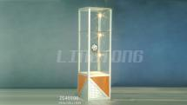
四面玻璃柜（大） | 500*1000*2000 | 个 | 350 | 500 | 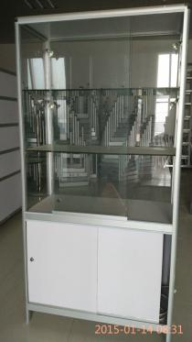
有锁柜 | 500*1000*800 | 个 | 200 | 300 | 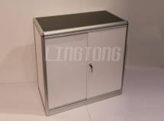
铝合金货架 | 500*1000*2000 | 个 | 200 | 400 | 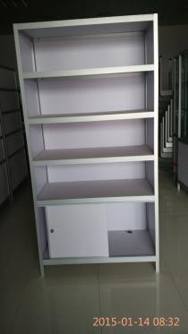
射灯 | 60W | 盏 | 50 | 100 | 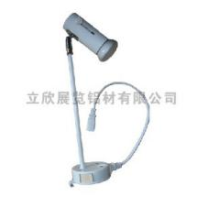
液晶电视 | 46寸 | 台 | 1000 | 3000 | 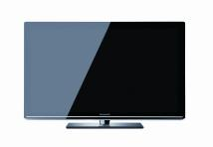
饮水机 | 含1桶水 | 台 | 120 | 200 | 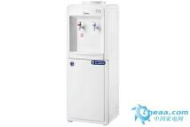
保鲜柜 |  | 台 | 800 | 2000 | 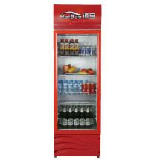
资料架 | 282*380*1380 | 个 | 60 | 100 | 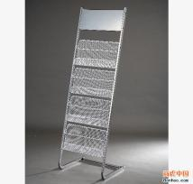
网架 | 1150*750 | 个 | 20 | 100 | 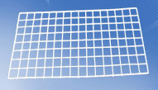
铝合金梯子 | 3米 | 架/小时 | 30 | 不足一小时按一小时计算  押金300 | 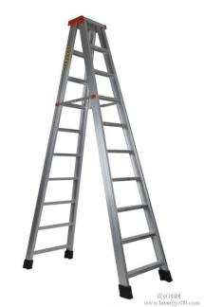
 | 5米 | 架/小时 | 50 | 不足一小时按一小时计算  押金300
展览地毯 |  | 平方米 | 12 | 黄色/深蓝色/浅蓝色/绿色/褐色/红色/烟灰色
不锈钢指示牌 | 800*600*1150 | 个 | 100 | 300

五、机力设备单价
青岛国际博览中心租赁物品价格表
物品名称 | 规格（mm） | 单位 | 单价（元） | 押金及备注
液压手动叉车 |  | 辆/小时 | 80 | 不足一小时按一小时计算 押金：3000元。
液压手动堆高叉车 |  | 辆/小时 | 80 | 不足一小时按一小时计算 押金：3000元。
小推车 |  | 辆/小时 | 50 | 不足一小时按一小时计算 押金：700元。
升降平台 |  | 辆/小时 | 150 | 不足一小时按一小时计算
卸货平台 |  | 一次（件） | 35
展品仓储 |  | 立方米/天 | 10 | 不足一天按一天计算
备注：升降平台含操作员1名，小推车及液压手动叉车和堆高叉车均不含人力。

